**ЗАДАНИЕ №** .

**Визначник Гаусса**

Використовуючи метод Гаусса «прямий хід», наведемо матрицю до трикутного вигляду Перемножая елементи головної діагоналі, одержимо визначник матриці

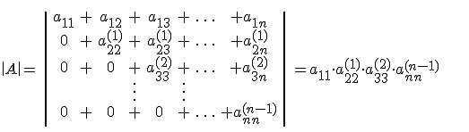

БЛОК-СХЕМА МЕТОДА

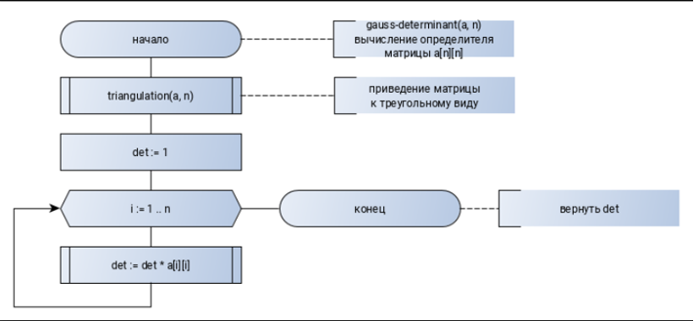

КОД ПРОГРАМИ МЕТОДУ

int gaus_det(int cnt_str,double []mass,double det)  
 {  
 int i,j,k;  
 det=1;  
 for(i=0;i<cnt_str;i++)  
 for(j=i+1;j&lt;cnt_str;j++)  
 if(mass[i][i]==0)  
 return 0;  
 double b=mass[j][i]/mass[i][i];  
 for(k=i;k&lt;cnt_str;k++)  
 mass[j][k]=mass[j][k]-mass[i][k]*b; }  
 det*=mass[i][i   
 }  
 return 1;  
 }

РІШЕННЯ СИСТЕМИ ЗА ДОПОМОГОЮ ПРОГРАМИ

Вввели дані :

0.27 1.0 0.62 -0.32

1.0 0.17 -0.35 0.54

0.55 0.43 0.36 1.0

-0.36 0.35 1.0 -0.64

Результат роботи програми: det = 0.27 * -3.534 * 0.301 * -1.879 * = 0.539

ПРОСЧЕТ МЕТОДА ПРОСТИХ ІТЕРАЦІЙ

Матриця :

$$\left(\begin{matrix}0.27 & 1 & 0.62 & -0.32 \\ 1 & 0.17 & -0.35 & 0.54 \\ 0.55 & 0.43 & 0.36 & 1 \\ -0.36 & 0.35 & 1 & -0.64\end{matrix}\right)$$

Результуюча матриця :

$$\begin{matrix}0,27 & 1 & 0,62 -0,32\end{matrix}$$

Ділимо рядок 1 на 0.27

1 3.704 2.296 -1.18

Умнoжаем рядок 1 на -1 і складаємо з рядком 2

(-1+1) + (-3.704+0,17) + (-2.296-0,35)+(1.18+0,54) =

$$= \left[\begin{matrix}0 & -3,534 & -2,646 & 1,725\end{matrix}\right]$$

Умнoжаем рядок 1 на -0.55 і складаємо з рядком 3

-0.55 -2.037 -1.263 0.652

(-0.55 + 0.55) + (-2.037 +0.43) + (-1.263 + 0.36) +(0.652+1) = $\left[\begin{matrix}0 & -1,607 & -0,903 & 1,652\end{matrix}\right]$

Умнoжаем рядок 1 на 0.36 і складаємо з рядком 4

(0.36-0.36) + (1.333 + 0.35) + (0.827 + 1 ) + ( -0.427 – 0.64) = $\left[\begin{matrix}0 & -1,683 & 1,827 & -1,067\end{matrix}\right]$

Результуюча матриця

$$\left(\begin{matrix}0.27 & 1 & 0.62 & -0.32 \\ 0 & -3.534 & -2646 & 1.725\end{matrix}\right)$$

Ділимо строку 2 на -3.534

0 1 0.749 -0.488

Умнoжаем рядок 2 на 1.607 і складаємо з рядком 3

0 + (1.607 – 1.607) + ( 1.203 – 0.903) + (-0.785 + 1.652) = $\left[\begin{matrix}0 & 0 & 0.301 & 0.867\end{matrix}\right]$

Умнoжаем рядок 2 на -1.683 та складаємо з рядком 4

0+( 1.683 – 1.683) + (-1.261 + 1.827) + ( 0.822 – 1.067) = $\left[\begin{matrix}0 & 0 & 0.566 & -0.245\end{matrix}\right]$

Результуюча матриця

$$\left(\begin{matrix}0.27 & 1 & 0.62 & -0.32 \\ 0 & -3.534 & -2646 & 1.725 \\ 0 & 0 & 0,301 & 0,867\end{matrix}\right)$$

Ділимо рядок 3 на 0.301

0 0 1 2.886

Умнoжаем рядок 3 на -0.566 та складаємо з рядком 4

0 + 0 + (-0,566 + 0,566) + (-1.634 – 0.245) = $\left[\begin{matrix}0 & 0 & 0 & -1.879\end{matrix}\right]$

Результуюча матриця

$$\left(\begin{matrix}0.27 & 1 & 0.62 & -0.32 \\ 0 & -3.534 & -2646 & 1.725 \\ 0 & 0 & 0,301 & 0,867 \\ 0 & 0 & 0 & -1,879\end{matrix}\right)$$

Ответ : $\det{=0,27* -3,534*0,301* , -1,879= 0,539}$

Литература:

1. Самарский А.А., Гулин А.В. Численные методы: Учеб. Пособие для вузов М.: Наука. Гл. ред. физ-мат. лит., 1989. – 432 с.
2. https://ru.wikipedia.org/wiki/Метод_Гаусса_—_Жордана